Stundas tēma : Sports Vācijā un Latvijā

Klases : 11-12

Uzdevumi paredzēti leksikas apguvei, skolēnu redzesloka paplašināšanai un lasītprasmes attīstīšanai.

**Sport in Deutschland und Lettland**

**Aufgabe 1. Nummeriere die Bilder!**

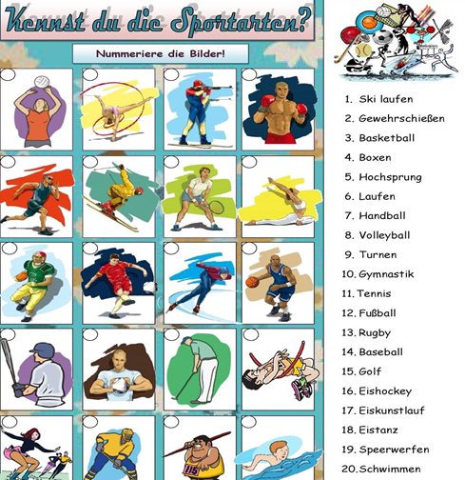

**Aufgabe 2. Welche Sportart passt nicht in die Reihe?**

0. Wasserball – Handball – Tischtennis – ***Badminton***

1. Segeln – Reiten - Wasserski – Tauchen

2. Bob – Skeleton – Rennrodeln – Curling

3. Eishockey – Eisschnelllauf – Skispringen - Eiskunstlauf

4. Taekwondo – Karate – Schach - Judo

5. Automobilrennen – Joggen – Radrennen – Motorbootrennen

**Aufgabe 3. Statistik über Deutschland. Lies die Information.**

**In Deutschland trainieren Millionen**

90 000 Sportvereine mit rund 24 Millionen Mitgliedern gibt es in Deutschland, berichtet DSB (der Deutsche Sportbund). Außerdem treiben noch etwa 12 Millionen Menschen Sport, aber sie sind nicht in Vereinen organisiert.

**Mit dem Alter fauler?**

44 Prozent der 14-bis 19 jährigen deutschen Jugendlichen treiben mehrmals die Woche Sport. Bei den über 20-jährigen sind es nur noch 13% und 42% sagen sogar: „Sport? Nein, danke!“

**Diäten vergessen –lieber Fußball spielen!**

Welche Sportart verbrennt am meisten Kalorien? Fußball! Weiter folgen Langlauf, Handball, Schwimmen und Tennis. 10 Minuten Fußball – 250 Kalorien weg! (Bei Langlauf -150, bei Tennis – 80 Kalorien.)

**Sport-Top -10**

Deutsche Jugendliche mögen Basketball am liebsten. An zweiter Stelle liegt Fußball, weiter folgen Inline-Skating, Streetball und Schwimmen. In der Top-10 Liste stehen auch Volleyball, Snowboarding und Mountainbiking.

**Fitness sind in Deutschland „in“**

Die 5 700 deutschen Fitnessstudios haben pro Jahr 356 Millionen Kunden! Wie viel kostet das? Der Monatsbetrag liegt zwischen 40-120 Euro. Die Muskelpakete sind beim Trainieren nicht das Wichtigste – nur 25 Prozent aller Kunden machen traditionelles Krafttraining.

**Was ist richtig? Was ist falsch? Kreuze an.**

1. In Deutschland treiben etwa 24 Millionen Menschen Sport. **R / F**

2. 44 Prozent der 14-bis 19 jährigen deutschen Jugendlichen sagen: „Sport? Nein, danke!“ **R / F**

3. Beim Fußballspielen kann man mehr Kalorien verbrennen als beim Tennis. **R / F**

4. Schwimmen steht in der Top -10 Liste auf Platz 5. **R / F**

5. Die meisten Kunden der Fitnessstudios treiben traditionelles Krafttraining. **R / F**

**Aufgabe 4. Wie heißen diese Personen? Ordnen Sie die Namen den Bildern zu.**

**Katarina Witt Andris und Juris Šici Michael Schumacher**

**Jeļena Rubļevska Stefanie Maria Graf Jānis Lūsis Boris Becker**

1. 2. 3.

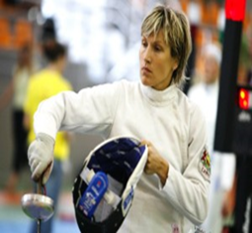 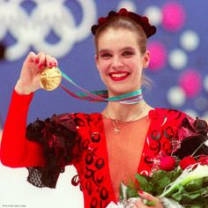 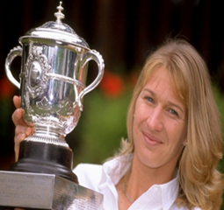

4. 5. 6. 7.

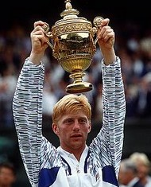 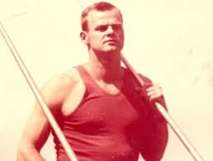 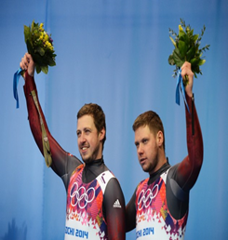 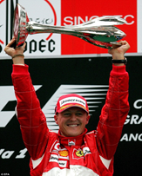

**Was wissen Sie über diese Personen? Ordnen Sie die Namen den Sätzen zu.**

A.) ist ein ehemaliger Speerwerfer und Olympiasieger von 1068.

B.) ist ein ehemaliger deutscher Automobilrennfahrer. Mit sieben Weltmeistertiteln, 91 Siegen, 68 Pole-Positions und 77 schnellsten Rennrunden ist er der erfolgreichste Pilot der Formel-1-Geschichte.

C.) ist ein ehemaliger deutscher Tennisspieler und Olympiasieger. Er gewann insgesamt 49 Turniere im Einzel – darunter sechs Grand-Slam-Turniere, davon dreimal das Turnier von Wimbledon – sowie 15 Titel im Doppel.

D.) sind lettische Rennrodler. Im Doppelsitzer errangen sie bei den Olympischen Winterspielen 2010 die Silbermedaille und 2014 die Bronzemedaille.

E.) ist eine deutsche Eiskunstläuferin. Sie ist die Olympiasiegerin von 1984 und 1988, die Weltmeisterin von 1984, 1985, 1987, 1988 und die Europameisterin von 1983 bis 1988. eine deutsche Schauspielerin, Moderatorin und ehemalige Eiskunstläuferin.

F.) ist eine lettische Pentathletin und Fechterin.

G.) ist eine ehemalige deutsche Tennisspielerin. 1988 siegte sie bei allen vier Grand-Slam-Turnieren sowie den Olympischen Spielen und gewann so als erste und bisher einzige Tennisspielerin.